WINDOWS - C:\Windows\System32\drivers\etc\hosts

LINUX - /etc/drivers/hosts

В этом файле задается IP адрес и доменное имя, которое стоит использовать что бы слать запросы

Используется в тестировании, что бы запросы слались на другой инстанс приложения (например приложение развернуто на двух серверах, в файле hosts можно указать на какой инстанс слать запросы, что бы проверить работоспособность)

Вот реальная проблема. Когда юзеры через балансировщик попадают на первый инстанс приложения, то среденее время получения ответа хотя бы от 1 курьерской слоужбы – 14 секунд. Если они попадают на второй инстанс – 1.6 секунды.

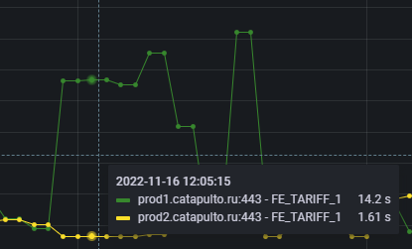

Файл hosts

